李宇轩“反水”，黎智英“扑街”

原创 有里儿有面 [有理儿有面](javascript:void(0);)

**有理儿有面**

微信号 youli-youmian

功能介绍 你说是不是

2021-04-17[原文](https://mp.weixin.qq.com/s?__biz=Mzg3MjEyMTYyNg==&mid=2247528497&idx=1&sn=44a630347299a308d9ce2c12dbb44fcf&chksm=cef62444f981ad52c80192ac0096c0bae108744960da08c6226c5e396da971d650f270d93214&scene=27#wechat_redirect&cpage=40) 发表于

收录于合集





**全文共3900字，图片9张，预计阅读时间为9分钟。**

**文章首发于“有理儿有面”（youli-youmian），欢迎大家在朋友圈和微信群转发。**

**公众号及其他平台转载请在后台留言。**



▼

3月22日，包括李宇轩在内的8人在深圳刑满出狱，被内地执法人员遣送回港，移交香港警方。十二港毒案，除了还有两个正在服刑的组织者之外，其他人已经完成在内地的司法程序了。

但是这个故事还没结束。从近来的种种迹象看，十二港毒案中“级别”最高的李宇轩已经“反水”！

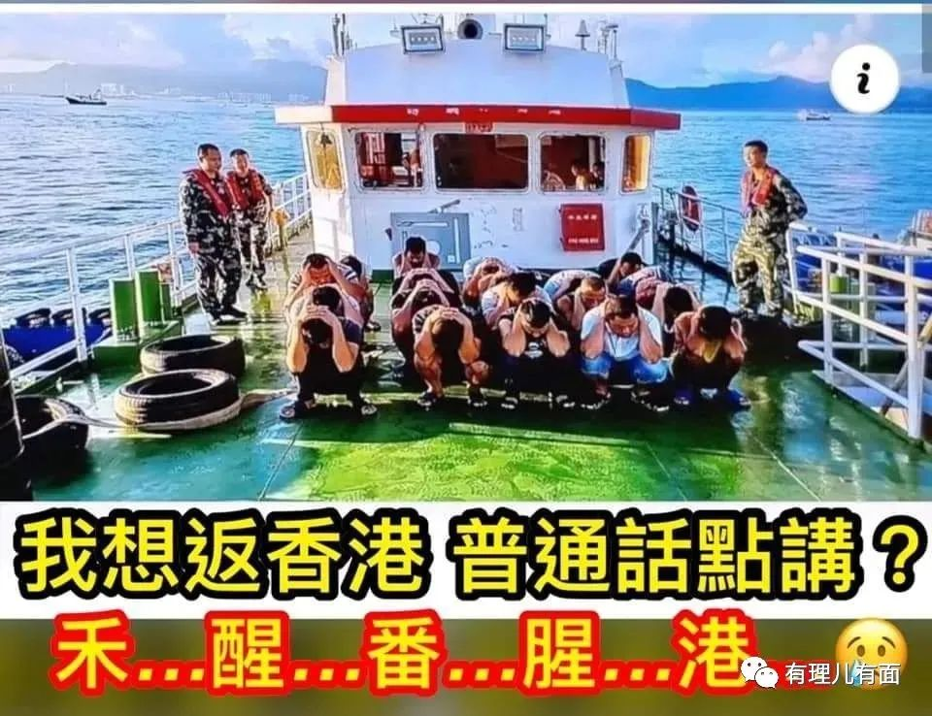

从哪里看出来“反水”了？来，有理哥带你细品。

李宇轩因为在香港本身就是个黑暴头目，在港犯罪了，才要外逃。在回港后，其继续被羁押起来。据港媒报道，李宇轩关押在香港一家精神病治疗中心。

香港涉国安法犯罪的人也不少，从街头背着港毒旗帜开摩托车撞警察的炮灰，到非法初选案几十人，再到头目黎智英、黄之锋这些，也只是在监狱、惩教所、收押所之类关着，没听说谁被送去精神病治疗中心。这显然是要和其他嫌疑人分开，又不是惩罚式的单独关押。对于在押人员来说，这明显是一个“优待”了。

你一个负案在身的逃犯，凭啥要优待你？

懂的，都懂。

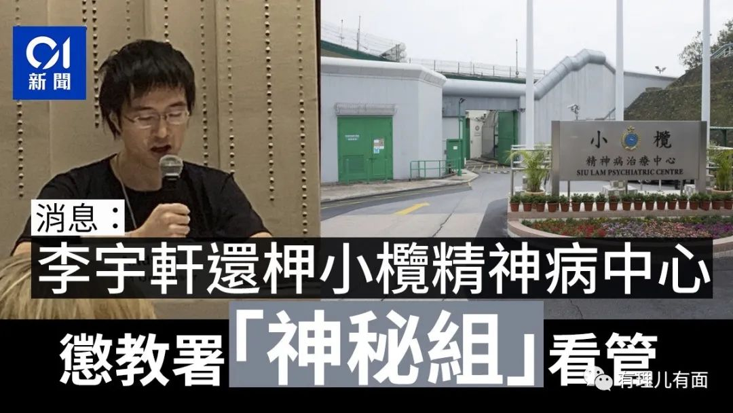

另一方面，李宇轩由惩教署的“神秘组”看管。

按照香港惩教署的设置，“神秘组”是惩教署一个特别小组，专门看管重要案件污点证人。在以往案件中，有的大型毒品案污点证人所要指证的毒枭，可能会被判终身监禁或几十年刑期。对于这种证人，毒枭会用上各种手段报复。所以需要对污点证人严密看管及保护。”

“神秘组”成员需经背景审查，总部特别挑选，身份只有数名高层知悉。他们不得向外界透露污点证人羁押生活，一般该类精神病院职员也不能接触在押者。污点证人出入惩教处所或上庭，均由俗称“黑豹部队”的惩教署区域应变队负责，押解的安保规格达到最高级别。

港媒纷纷猜测，李宇轩已转做污点证人，才会由惩教署“神秘组”看管。

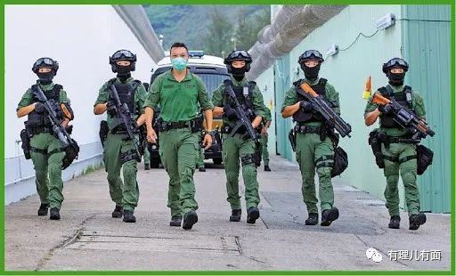

这两点如果还不足以说明什么，那李宇轩本人的反应也能证明。

由乱港派自己派黑衣人组建的“十二港人关注组”就发布过信息，称李宇轩在刚被移交香港警方时，就拒绝了他们提供的所谓“家属律师”。以往乱港派都会欣然接受背后势力安排的律师，但在内地关押了8个月的李宇轩，一到香港就拒绝了，可见其心态已经转变。

这些乱港派律师都是有备而来，一边是准备好利用各种法律漏洞反复炒作，一边向真正的家属收取高额律师费。

这些黑律师的收费有多高？之前乱港议员林卓廷这种高收入阶层，因参与街头破坏官司缠身，还要卖房子才能支付律师费，可见黑律师之黑！其实李宇轩这次“反水”，也是挽救了整个家庭的经济状况。

除了拒绝乱港派的黑律师，李宇轩也放弃了保释申请。虽然以香港目前状况，违反国安法保释的成功率很低，而且他还有保释外逃的前科，机会更渺茫。但是第一次出庭就主动声明放弃，也是一种态度的表现。

还有一个外在表现，就是李宇轩妹妹的变化。

在李宇轩被内地拘捕后，就有一个自称李宇轩妹妹的女人跳出来，多次配合美西方污蔑攻击中国法治黑暗，呼吁西方介入干涉中国司法。虽然她没提供证明，但是我们暂且相信她真是李宇轩妹妹吧。

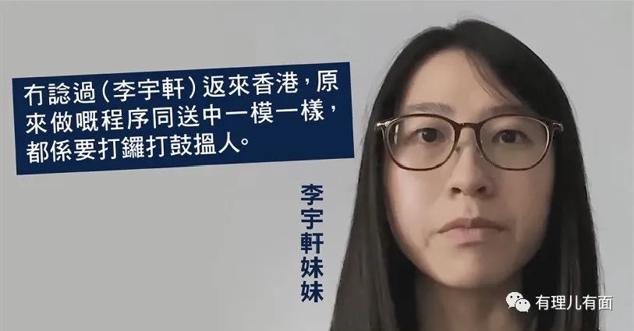

这位李妹在Twitter开设专页，专门污蔑国家与香港。在李宇轩被移送香港后，她跳得更厉害。李宇轩拒绝他们“家属”委托的律师，自己委托了律师，她就污蔑是内地派“官派律师”给李宇轩。问题是，内地大陆法系的律师在香港能执业吗？香港法院能承认内地律师出庭辩护？这种污蔑不值一驳。

但4月7日，李妹突然态度180度大转变，连发两推文，说现时已可接触李宇轩本人，所以专页会关闭，感谢各界在过去七个月的支持，并指哥哥的案件已经进入司法程序，她现时不会就任何关于李宇轩的问题作任何回应。

简单来说四个字：我闭嘴了。

是什么让李妹在见了李宇轩之后突然闭嘴？在长期接受港毒思潮洗脑下成长的黄尸，与家人反目成仇的事多了去了，如果只是哥哥“反水”，估计还不足以让她跟着“反水”。这里面必然涉及到她自身的重大利益，才能使她发生转变。

接下来有理哥综合各种报道，试着还原出一个事件轮廓。

由于香港黄媒对信息的把控，再加上网络时代电视广播影响力的减弱，网络上人们只看自己想看的内容，与自己相同观念的人交流，慢慢形成一个封闭的“信息茧房”,获取不到圈外信息。李宇轩在外逃之前，一直生活在这种“茧房”之中，所以对自己乱港的观念“坚定不移”。

在被广东海警抓获后，移送深圳市盐田看守所羁押。虽然有理哥没去过盐田看守所，但是按照公开报道，看守所关押犯人的监所里，是有电视机，定时会播新闻联播和教育节目。

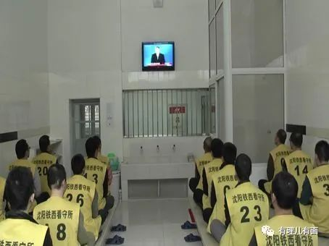

除了新闻联播，更重要的是，内地看守所有负责思想教育工作的管教民警。别小看思想教育，对于内地网民觉得稀松平常的一些道理，到了封闭在自己圈子里、从没接触过另一种信息的人身上，可能是一种颠覆性的认识。当年解放战争时期，投降的国民党官兵，就是通过政治工作者组织的“诉苦会”，告诉他们你是谁、你在哪、你是为谁而战，在党的思想教育下迅速转变、成长，许多人加入人民的军队，成为了解放军战士。

思想教育并不是万能的，还要结合实际进一步转化。

李宇轩现在在香港被控串谋勾结外国或境外势力危害国家安全罪、串谋协助罪犯及无牌管有弹药共3项控罪。

“串谋勾结外国或者境外势力危害国家安全”控罪指，李宇轩于2020年7月1日至2021年2月15日，在香港与黎智英、马可西蒙（Mark Herman Simon，美籍，黎智英助手）、陈梓华（律师）、刘祖廸（绰号揽炒巴，已外逃）及其他人一同串谋（即“我要揽炒”团伙），请求外国或者境外机构、组织、人员实施对香港特别行政区或者中华人民共和国进行制裁、封锁或者采取其他敌对行动。该罪最高可判无期徒刑。

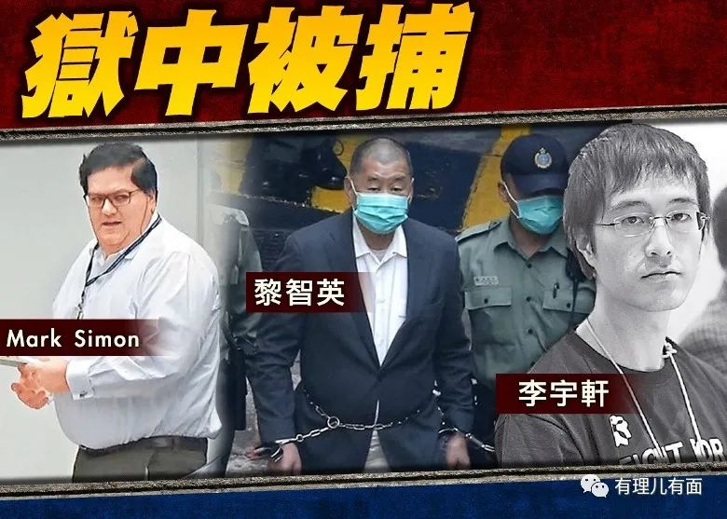

“串谋协助罪犯”控罪指，李宇轩于2020年7月某日至2020年8月23日，在香港触犯可逮捕的罪行(即勾结外国或者境外势力危害国家安全罪)后，知悉或相信他就该罪行有罪，与陈梓华、黎智英及其他人串谋，并在无合法权力依据或合理辩解的情况下，协助他人离开香港外逃，而意图妨碍拘捕或检控他。该罪最高可判十年。

“无牌管有弹药”控罪指，李宇轩于2020年8月10日在沙田希尔顿中心B座一住宅内无牌管有弹药。该罪最高可判十四年。

即使每条罪都不会判到最高刑罚，但是三罪加起来最少十几年是跑不掉的。

他自己牢底坐穿那也就算了，但是别忘了刚才说的，他妹妹也是乱港分子，并且配合乱港派公开呼吁外国干涉中国司法审判，和他一样犯有第一条罪。到时候两兄妹可以在狱中，隔墙抱（自己）头痛哭了。

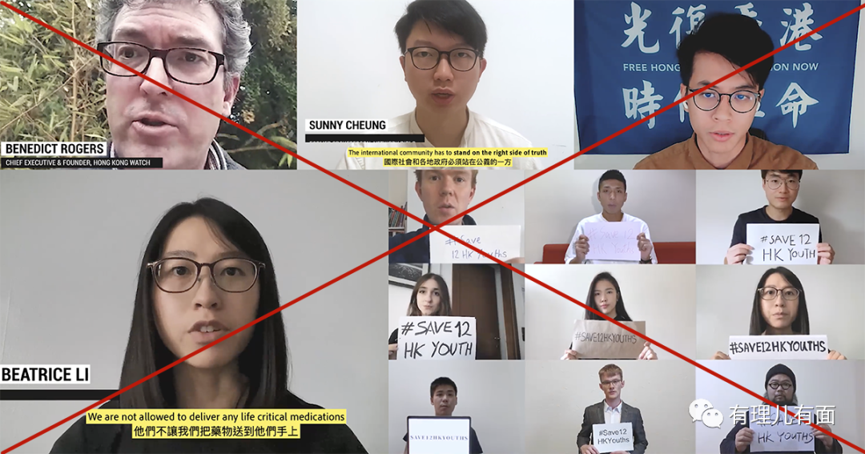

还有，他在“我要揽炒”团伙期间，收了不少黎智英转手发放的“民主基金”，按照香港法律，到时候这些财产也是要追回的。再加上黑律师们的“帮助”，估计判刑时，李宇轩家人要卖楼来还钱了。

假设你是李宇轩，你怎么办？

放在李宇轩面前，有一条康庄大道，在内地叫“戴罪立功”，在香港叫转为“污点证人”。

而且香港的海洋法系，“污点证人”可以获得的好处比内地的大陆法系更多。作为交换条件，李宇轩可以要求香港警队按照《香港国安法》第三十三条，对其进行减刑；可以要求不追缴他犯罪所得的财产；甚至可以要求不通缉他的家人（例如李妹）。而且香港执法部门也会对其进行保护，将其列入“神秘组”保护。

咱们从上面的新闻中，可以看出李妹的闭嘴，应该就是李宇轩告诉她，自己已成为污点证人，并保证了妹妹的人身安全与其家庭财产安全，所以她闭嘴了。

犯了罪还能不追究，这么好的事，得用什么“证据”交换呢？那当然得是“大鱼”才行！

“我要揽炒”团伙，最大的“鱼”就是“叛国乱港四人帮”之首黎智英，一些乱港派甚至认为他是“教父”级别的人物。除了多年来亲自下场指挥各种游行示威、乱港活动，黎智英能得到该地位，最重要原因是他为美西方“民主基金”的流入口。很大部分乱港资金，是以黎智英的名义，向下派发的。刚才说的黎智英助手马可西蒙，一个纯种美国白人，怎么甘心做黎智英这只马仔的助手，很明显他是“民主基金”们派过来监管黎智英的，谁是谁助手，还真不好说呢。

4月16日，黎智英因非法集结罪，被香港法院判处监禁12个月。是不是觉得有点轻？别担心，这只是餐前点心，国安重罪的主菜还没上桌呢。

李宇轩是“我要揽炒”团伙的重要成员，曾参与过多次破坏，也曾到国外进行“游说”，要求制裁国家、香港。他了解的细节很多，掌握了大量证据，如果能站出来指证黎智英，将乱港资金流向、指挥部署如实托出，对于黎智英和乱港派，可谓有“核爆”级的打击。

在4月16日的法庭审判中，控方在原来已指控一项危害国家安全罪的基础上，再加控多一条“串谋勾结外国或境外势力危害国家安全罪”，与一条“串谋作出一项或一连串倾向且意图妨碍司法公正的行为”两条罪名。国安法官苏惠德批准将案件押后至6月15日再审。为什么突然加控罪名，李宇轩在这里面明显功不可没。

有没有光听罪名就觉得很复杂？里面的案情可更复杂，又CIA，又NGO，又“民主基金”混在一起，这么复杂的案件，港府办理恐怕会比较困难。根据《香港国安法》第五十五条，案件涉及外国或者境外势力介入的复杂情况，香港特别行政区管辖确有困难时，经中央人民政府批准，案件可由驻港国安公署进行管辖。

案件再往下走，黎智英就可以顺理成章移交国安公署，按照内地的司法程序办理。有理哥以前的文章也分析过，香港不具备走内地司法程序的条件，换句话说，黎智英案如果由国安公署接手，必然要押解回内地。到时，黎智英就可以成为乱港派口中的，“反送中”运动所争取到的第一个“送中”分子了。

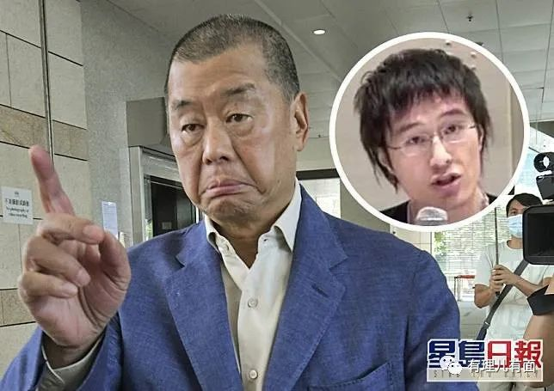

能夺得这份历史殊荣，真不知道应该怎么恭喜他了。

李宇轩在香港止暴制乱的这场棋局中，原本是乱港派的一个小卒，但在关键的时刻关键的位置，这颗小卒“反水”，回到一个中国人应有的位置上来，对乱港派、对黎智英绝对是灭顶之灾。

黎智英送审内地，已经指日可待。到时各位看到新闻，不要忘记回来给有理哥的帖文点个赞。

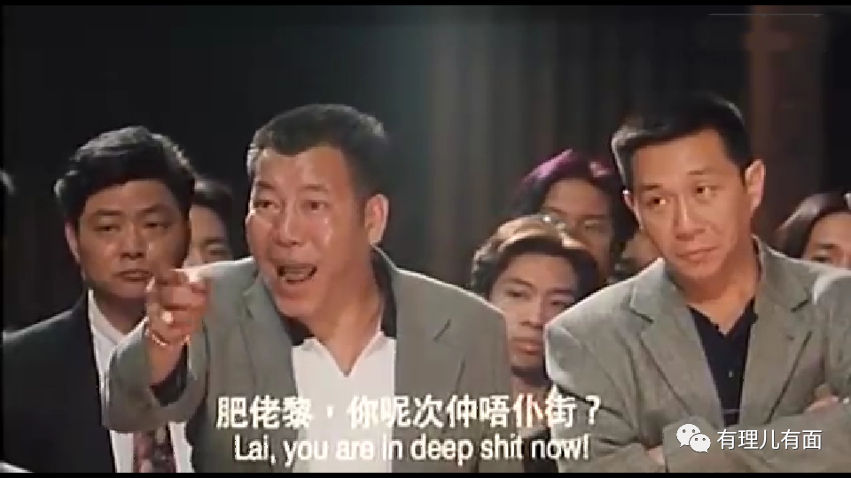

**图片源自网络**





**关注公众号：**

**有理儿有面**

**理   性｜   揭   秘｜   探   讨**







有里儿有面

**微信扫一扫赞赏作者** **赞赏**

已喜欢，对作者说句悄悄话

取消

**发送给作者**

**发送**

最多40字，当前共字

 人赞赏

上一页 1/3 下一页

长按二维码向我转账

受苹果公司新规定影响，微信 iOS 版的赞赏功能被关闭，可通过二维码转账支持公众号。

### 精选留言

用户设置不下载评论